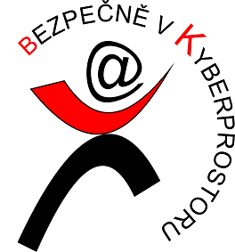
Přihláška do soutěže „Bezpečně v kyberprostoru“
Škola:
Adresa:
Kontaktní osoba: Jméno:
Telefon:
e-mail:
Třída:
Kategorie:

Přihlášky do soutěže posílejte nejpozději do 29. února 2012 na adresu: brtnicka.martina@kr-jihomoravsky.cz

